Actividades
Evaluar, Buscar, investigar y desarrollar ejercicios físicos que complementen la ejercitación de todo el cuerpo para mantener y mejorar la condición física.
Este trabajo está dividido en dos partes, 40% la primera nota y 60% la segunda nota.
Primera Parte:
1.-Busca el significado de los siguientes conceptos:
-Índice de Masa Corporal ( IMC).
- Somatotipo.
2.- Realiza las siguientes actividades:
a.- Debes recordar que, en clases, se hizo la medición de estatura y peso. (si no lo recuerdas, debes medirte nuevamente en casa). Con tus datos calcula tu IMC.
IMC=$\frac{Peso}{{(Estatura)}^{2}}$ =
Una vez obtenido el resultado, Clasifícate en las tablas de clasificación IMC, y nos señalas en qué nivel te encuentras.
Tabla de IMC

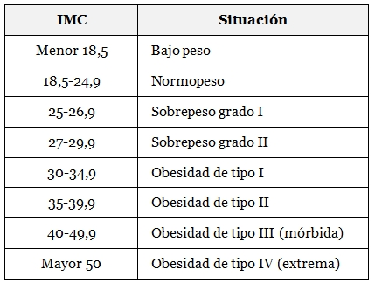

Una vez que conozca su nivel de IMC. De acuerdo a tu clasificación: Que crees tú que debieras hacer para mejorar o mantener tu nivel según IMC.
Da por lo menos 4 sugerencias, según tu evaluación (mejorar o mantener) tu nivel de IMC.
1.-
2.-
3.-
4.-
3.-Conociendo el significado de Somatotipo, Busca cuadro de somatotipos y encasíllate, de acuerdo a él y cuéntanos que características tienes tu dinos a cuál perteneces.

